Nom: Chadwick 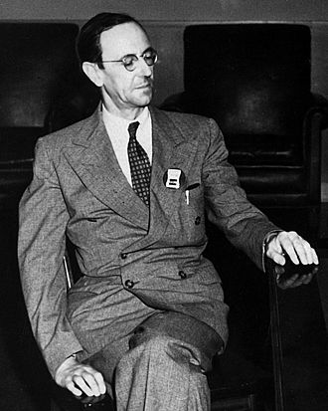
Nom Au Complet: James Chadwick
Nationalité: Anglais
Période De Temps: 1891 à 1974
Découverte: neutron
Anecdote:

